**Kapitel 13 – Networking**

* **Netzwerkübersicht (beide):**
  + Beispiele für Netzwerke die wir überall haben:
    - Netz von Straßen und Autobahnen
    - Telefonnetz
    - Stromnetz
    - Mobilfunknetz
    - Flugsicherungsnetz
    - Netzwerk von Freunden und Familie
  + Bezogen auf den Computer besteht ein Netzwerk aus zwei oder mehr Geräten, die miteinander kommunizieren und Ressourcen gemeinsam nutzen können.
  + Ein Netzwerk ermöglicht es Computerbenutzern, Dateien gemeinsam zu nutzen. per E-Mail zu kommunizieren; im Internet surfen; einen Drucker oder Scanner freigeben; und greifen Sie auf Anwendungen und Dateien zu.
  + Tabelle 13.1 Arten von Netzwerken:

| **Netzwerktyp** | **Beschreibung** |
| --- | --- |
| Persönliches Netzwerk ([**PAN)**](https://learning.oreilly.com/library/view/complete-a-guide/9780137670802/gloss.xhtml#gloss_0880)) | Ein PAN besteht aus persönlichen Geräten wie Tastatur, Maus, Fernseher, Mobiltelefon, Laptop, Desktop, Mobilgerät und Taschenvideospielen, die in unmittelbarer Nähe über ein kabelgebundenes oder drahtloses Netzwerk kommunizieren können. Eine Bluetooth-Tastatur, die mit einem PC verbunden ist, ist ein Beispiel für ein PAN. |
| Lokales Netzwerk ([**LAN**](https://learning.oreilly.com/library/view/complete-a-guide/9780137670802/gloss.xhtml#gloss_0671))) | Ein LAN ist eine Gruppe von Geräten, die Ressourcen in einem einzelnen Bereich, z. B. in einem Raum, zu Hause oder in einem Gebäude, gemeinsam nutzen können. Die gebräuchlichste LAN-Technologie ist Ethernet. Die Computer in einem kabelgebundenen vernetzten Klassenzimmer sind ein Beispiel für ein LAN. |
| Wireless LAN ([**WLAN**](https://learning.oreilly.com/library/view/complete-a-guide/9780137670802/gloss.xhtml#gloss_1439)) | Ein drahtloses Netzwerk wird in Heim- und Geschäftsnetzwerken verwendet und umfasst Geräte wie Laptops, Tablets, Smartphones und Smart-Home-Geräte, die Daten über die Luft übertragen. Eine drahtlose Bridge kann verwendet werden, um Geräte zwischen zwei Gebäuden zu verbinden. |
| Metropolnetz ([**MAN)**](https://learning.oreilly.com/library/view/complete-a-guide/9780137670802/gloss.xhtml#gloss_0733)) | Ein MAN bietet Konnektivität zwischen Standorten innerhalb derselben Stadt und mehreren LANs. Es kann drahtlos sein oder Glasfaserkabel verwenden. Zum Beispiel können mehrere College-Campus, die innerhalb einer Stadt verbunden sind, verbunden sein, um einen MAN zu bilden. |
| Wide Area Network ([**WAN)**](https://learning.oreilly.com/library/view/complete-a-guide/9780137670802/gloss.xhtml#gloss_1401)) | Ein WAN bietet Konnektivität zwischen Standorten in großem geografischer Maßstab. Zwei Remote-Standorte, die als Teil des Unternehmensnetzwerks miteinander verbunden sind, sind ein WAN. |
| Drahtloses WAN ([**WWAN**](https://learning.oreilly.com/library/view/complete-a-guide/9780137670802/gloss.xhtml#gloss_1448))) | Ein WWAN bietet drahtlose Konnektivität für ein größeres geografisches Gebiet unter Verwendung einer Mischung aus Technologien, z. B. Mobilfunk oder Festnetzkabel mit großer Reichweite. |
| Drahtloses Mesh-Netzwerk ([**WMN**](https://learning.oreilly.com/library/view/complete-a-guide/9780137670802/gloss.xhtml#gloss_1440))) | Ein WMN bietet drahtlose Konnektivität, die besonders in Notfallsituationen gut ist, da WMNs Daten zwischen Peer-Funkgeräten weitergeben und über große Entfernungen verwendet werden können. |
| Storage Area Network ([**SAN**](https://learning.oreilly.com/library/view/complete-a-guide/9780137670802/gloss.xhtml#gloss_1093)) | Ein SAN ist eine Sammlung von Speichergeräten, die von mehreren Servern/Netzwerkgeräten verwendet und zentral verwaltet werden. |

* **WLAN:**
  + Auch Wi-Fi genannt, steht für „Wireless Local Area Network“, auf Deutsch „kabelloses lokales Netzwerk“
  + WLAN verbindet drahtlose Geräte wie Telefone, Tablet, Laptops, etc. über einen bestimmten Bereich von Funkfrequenzen, also ohne Kabel zum Internet. Siehe Bild:

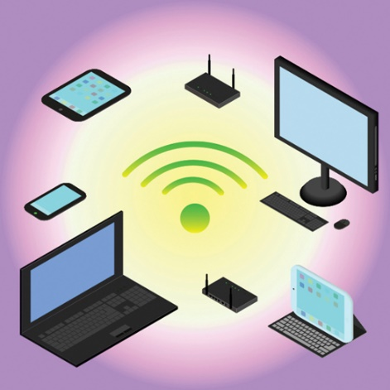

* + Um WLAN zu nutzen benötigt man drei Komponenten: **Internetleitung**, **WLAN-Router** und einen **WLAN-fähiges Gerät**.
  + Die Internetleitung sorgt dafür, dass man überhaupt Zugang zu den Daten im Internet hat.
  + Der WLAN-Router ist die Schaltzentrale zwischen Internet und dem WLAN-fähigem Gerät. Er analysiert und verwertet die ankommenden Daten und leitet sie an euer Gerät weiter.
  + Das Gerät muss eine WLAN-Karte enthalten, um WLAN-fähig zu sein.

Der WLAN-Router empfängt die Daten und leitet sie anschließend an alle internetfähigen Geräte im Haushalt weiter.

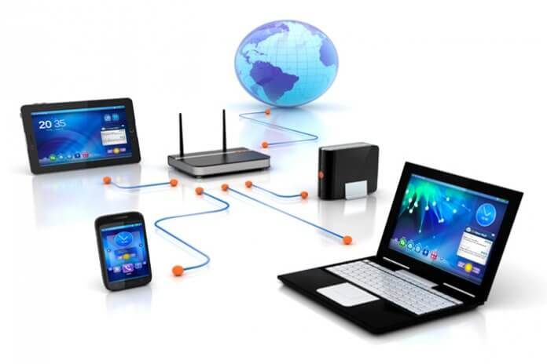

* **SAN:**
  + SAN steht für „Storage Area Network“, auch Speichernetzwerk genannt.
  + SAN ist ein Datenspeicher-Netzwerk, in dem große Datenmengen gespeichert und bewegt werden.
  + Im SAN wird der gesamte Speicher, unabhängig von Standort und Betriebssystem, zentral verwaltet und zu virtuellen Einheiten zusammengefasst.
  + Dieser verfügt über eine große Anzahl von Festplatten, die in einer Einheit gebündelt sind.

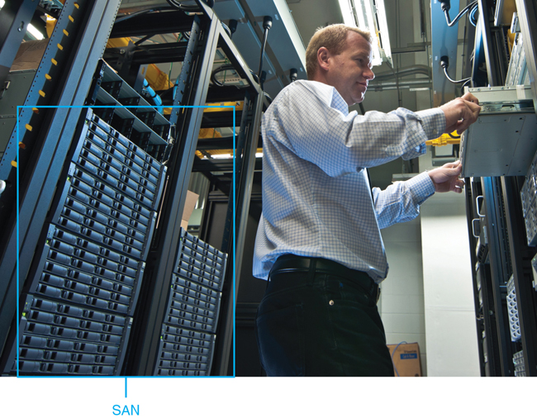

* + Wenn ein PC auf Daten im SAN zugreifen möchte, kann er dies über das normale LAN tun.
  + Der PC kann auch eine spezielle NIC (Network Information Center) enthalten, um eine Verbindung zum SAN herzustellen.
* **Kupferkabel:**
  + Kupferkabel sind die am häufigsten verwendeten Verkabelungen, um Geräte mit einem Netzwerk zu verbinden.
  + Es gibt zwei Haupttypen von Kupferkabeln:
    - Twisted Pair
    - Koaxial
* **Twisted-Pair-Kabel (20-34):**
  + Als Twisted-Pair-Kabel (Kabel mit verdrillten Adernpaaren oder Kabel mit verdrillten Doppeladern) bezeichnet man Kabeltypen, in denen die Adern paarweise miteinander verdrillt sind.

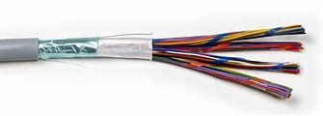

* + Es gibt zwei Arten: **geschirmt** und **ungeschirmt**.
  + Dafür werden die Abkürzungen „STP“ (abgeschirmtes Twisted Pair) und „UTP“ (unshielded Twisted Pair)
  + Sie haben vier Paare von Leitern, die miteinander verflochten sind.

UTP-Kabel:

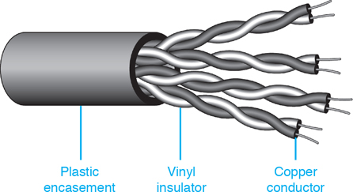

* + STP-Kabel haben zusätzlich eine Folie, die mehr Abschirmung bietet.
  + STP-Kabel werden in industriellen Umgebungen, wie Fabriken verwendet, in denen die zusätzliche Abschirmung erforderlich ist, um zu verhindern, dass Störungen von außen die Daten auf dem Kabel beeinträchtigen.
  + UTP-Kabel werden in Gauge gemessen, die gebräuchlichsten UTP-Kabelgrößen sind 22-, 23-, 24-, und 26-Gauge-Kabel.
  + Es gibt verschiedene Kategorien bei UTP-Kabel, die gebräuchlichsten sind die 5e, 6, 6a und 7.

UTP-Kabelkategorien:

| **Kategorie** | **Beschreibung** |
| --- | --- |
| [Cat **5**](https://learning.oreilly.com/library/view/complete-a-guide/9780137670802/gloss.xhtml#gloss_0186) | Kein anerkannter Standard mehr; ersetzt durch Cat 5e. |
| [**Cat 5e**](https://learning.oreilly.com/library/view/complete-a-guide/9780137670802/gloss.xhtml#gloss_0187) | Bekannt als Cat 5 verbessert. Kann mit 10BaseT-, 100BaseT- und 1000BaseT (Gigabit)-Ethernet-Netzwerken verwendet werden. Die Kabel sind auf maximal 328 Fuß (100 Meter) ausgelegt. Unterstützt Frequenzen von bis zu 100 MHz pro Paar (Geschwindigkeiten von bis zu 1 Gbit/s). |
| [Cat **6**](https://learning.oreilly.com/library/view/complete-a-guide/9780137670802/gloss.xhtml#gloss_0188) | Unterstützt Gigabit Ethernet besser als Cat 5e, verwendet jedoch ein Kabel mit größerer Spurweite (dicker). Unterstützt Frequenzen von bis zu 250 MHz pro Paar (Geschwindigkeiten von bis zu 1 Gbit/s). Strengere Spezifikationen, um Übersprechen zu verhindern (Signale von einem Draht, der in einen anderen Draht übergeht). Wird häufig in der Industrie verwendet. |
| [Cat **6a**](https://learning.oreilly.com/library/view/complete-a-guide/9780137670802/gloss.xhtml#gloss_0189) | Unterstützt 10GBaseT Ethernet und Frequenzen bis zu 500 MHz (Geschwindigkeiten bis zu 10 Gbps). |
| Cat 7 | Abwärtskompatibel mit Cat 5e und 6. Unterstützt 10GBaseT Ethernet und Frequenzen bis zu 600 MHz (Geschwindigkeiten bis zu 10 Gbps). |
| Cat 8 | Ermöglicht Geschwindigkeiten von bis zu 40 Gbit/s mit nur STP zum Zeitpunkt der Druckbetätigung. |

* + Eine spezielle Art von UTP- oder STP-Kabel ist das Plenumkabel.
  + Ein Plenum ist der Umluftraum eines Gebäudes für Heizungs- und Klimaanlagen.
  + Das Plenumkabel wird mit Teflon oder anderen feuerhemmenden Materialien behandelt, um das Brandrisiko zu verringern. Sie erzeugen weniger Rauch und sind beim Brennen weniger giftig, als normale Netzwerkkabel.
  + Eine Alternative dazu wäre das Polyvinylchlorid (PVC)-Kabel, welches eine Kunststoffkabelisolierung oder einen Kunststoffmantel hat.
  + PVC-Kabel sind günstiger als Plenumkabel und auch einfacher zu installieren.
* **Ende des Twisted-Pair-Kabels:**
  + Das Twisted-Pair-Kabel verfügt über einen RJ45-Anschluss mit einem Tang (Kunststoffclip), um den Steckel sicher in eine RJ45-Buchse einzuführen.

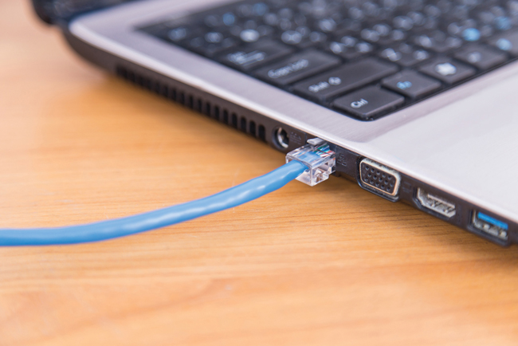

* + Bricht mal ein Tang ab, wird der RJ45-Stecker abgeschnitten und ein neuer RJ45-Stecker angeschlossen.
  + Twisted-Pair-Kabel verwenden entweder einen RJ45- (8-Leiter) oder RJ11- (4-Leiter) Stecker.
  + RJ45-Stecker werden für Netzwerke und RJ11-Stecker für Telefonverkabelungen verwendet.
  + Ein Twisted-Pair-Netzwerkkabel hat acht Kupferdrähte, welche in farbigen Paaren gruppiert sind. (siehe Bild)

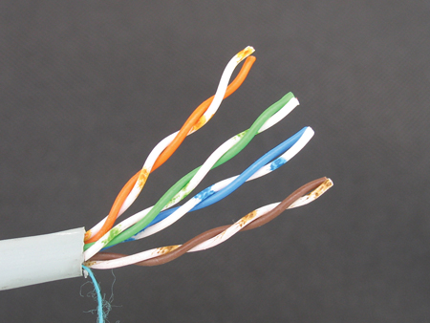

* + Jedes Paar ist miteinander verdreht, um ein Übersprechen zu verhindern, welches auftritt, wenn ein Signal auf einem Draht das Signal auf einem benachbarten Draht stört.